【乐享·深度】星缀欧罗巴-法国、瑞士、意大利13天跟团游（含全餐）行程单
双宫官导讲解·巴黎圣母院官导·少女峰+山顶餐厅午餐·金色山口列车·双游船·五渔村·比萨·全程含餐+升级餐标·
产品编号 | OZ1749545449Wx | 出发地 | 全国联运 | 目的地 | 巴黎
行程天数 | 12 | 去程交通 | 飞机 | 返程交通 | 飞机
参考航班 | 去程：参考航班： CA933 北京 - 巴黎 13:25- 18：40 飞行约11.5小时
产品亮点 | 团组性质： 乐享·深度
产品介绍 | 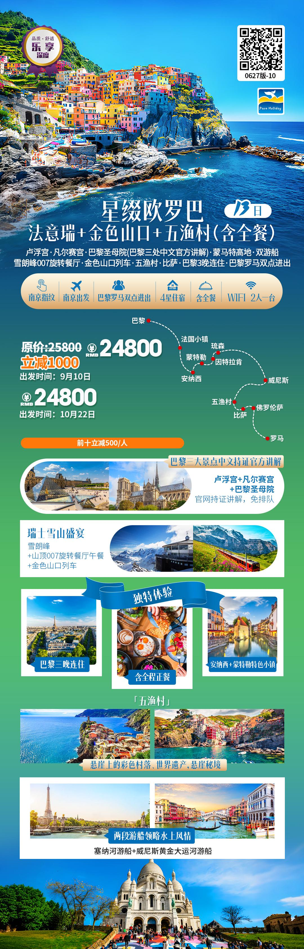
行程安排
D1
行程详情 | 北京Beijing- 巴黎Paris  前一天：全国各地 /– 北京Beijing
用餐 | 早餐：X 午餐：X 晚餐：X
住宿 | 境外四星酒店
D2
行程详情 | 巴黎Paris  早餐后，我们开始游览巴黎市区。巴黎这座浪漫与时尚之都，在历史上有过许许多多的标签。今天的巴黎，不仅是西欧的一个政治、经济、文化中心，而且是全世界最著名的旅游胜地，每天吸引着无数来自各大洲的宾客与游人。游览举世闻名的博物馆--【卢浮宫】*（含中文官方持牌讲解员，游览时间：1.5小时左右），馆内珍藏的“蒙娜丽莎”“断臂维纳斯”和“胜利女神”被誉为镇馆三宝，而后在卢浮宫附近自由活动（约1小时）。
用餐 | 早餐：√ 午餐：√ 晚餐：√
住宿 | 境外四星住宿
D3
行程详情 | 巴黎Paris  【蒙马特高地】观光（游览约1小时），小丘广场是蒙玛特尔高地一带的旅游中心，那里经常挤满了来自世界各地的人群，许多艺术家在此推销它们的画作或为游人画肖像。广场的后面是一家小客栈，名为Auberge－de－la－Bonne－Franquette，很有乡间小餐馆的魅力，当年毕加索、西斯莱、塞尚、图卢兹－劳特累克、雷诺阿和左拉等艺术家都经常光顾这里Saint－Vincent街和Saules街相交的十字路口是巴黎最有特色的地方之一：很陡的坡道、狭窄的石阶以及著名的LapinAgile兔子象。这里也是当年画家们经常光顾的地方。再往下走可以到Lepic街的MoulindelaGalette，这里在19世纪时曾是非常著名的民间舞会场所，也曾经给雷诺阿(其作品为奥赛博物馆所收藏)和凡·高带来了创作的灵感。
用餐 | 早餐：√ 午餐：√ 晚餐：√
住宿 | 境外4星住宿
D4
行程详情 | 巴黎Paris -300公里- 法国小镇  早餐后，继续巴黎市区的游览（游览时间：约1小时）：游览【凯旋门】—这是欧洲100多座凯旋门中最大的一座，也是巴黎的地标之一；车游【香榭丽舍大街】，并在【协和广场】驻足——大革命时期，它被称为“革命广场”，被法国人民当作展示王权毁灭的舞台，广场的中心摆放着巨大的埃及方尖碑。
用餐 | 早餐：√ 午餐：√ 晚餐：√
住宿 | 境外4星住宿
D5
行程详情 | 法国小镇 - 260公里- 安纳西Annecy- 134公里–安纳马斯  早餐后，驱车挺近阿尔卑斯山区，参观被誉为“阿尔卑斯的阳台”“萨瓦省的威尼斯”之称的安纳西（游览时间：约1小时）。
用餐 | 早餐：√ 午餐：√ 晚餐：√
住宿 | 境外4星住宿
D6
行程详情 | 安纳马斯 -蒙特勒- - 少女峰- 因特拉肯  随后前往欧洲屋脊—游览少女峰，为您的瑞士之行镶嵌一颗王冠上的宝石，1932年朱自清到少女峰游览时， 在游记里写：起初以为有些好风景而已，到了那里，才知无处不是好风景……【少女峰（含门票）】入内（游览不少于3小时）,少女峰位于因特拉肯以南二三十公里处，海拔4158米，是阿尔卑斯山脉的较高的山峰之一。山顶常年被冰雪覆盖，而山下却绿草茵茵、风景秀丽，是瑞士有名的观光及户外运动胜地。2001年被列为世界自然遗产，目前与我国黄山结为“姐妹峰”。乘坐齿轮火车登上“欧洲之巅”许多游客会选择搭乘齿轮火车前往少女峰。这条少女峰登山铁路修筑于1896至1912年间，是20世纪人类的一大创举。
用餐 | 早餐：√ 午餐：√ 晚餐：√
住宿 | 境外4星住宿
D7
行程详情 | 因特拉肯Interlaken -金色山口列车- 琉森Luzerne – 意大利小镇  早餐后搭乘【金色山口景观列车】*，从因特拉肯前往琉森，一路湖水、雪山、牛羊、葡萄园，风光旖旎，美不胜收（如此段列车遇整修，将视情况调整为其他段，敬请理解）。游览【琉森】（游览时间：约45分钟）：琉森被誉为“蜜月小镇”，想必是因为这里独特的美景与相映成趣的浪漫氛围。在琉森我们参观【卡贝尔花桥】，桥上盛开的鲜花使得这里成为琉森的地标所在，还有被美国作家马克·吐温誉为“世界上最悲壮和最感人的雕像”的【狮子纪念碑】，原因是什么？您不妨听导游与您细细说来。在琉森湖畔的天鹅广场自由活动（约2—3小时）
用餐 | 早餐：√ 午餐：√ 晚餐：√
住宿 | 境外4星住宿
D8
行程详情 | 意大利小镇- 300公里-威尼斯Venicei  早餐后，乘船进入威尼斯本岛（游览时间：约3小时含上下岛），参观“欧洲最美的客厅”【圣马可广场】，以及金色大教堂—【圣马可教堂】。眺望【叹息桥】，在《威尼斯商人》所描绘的【里亚托桥】前驻足留念。搭乘更受欢迎的威尼斯水上交通工具【黄金大运河游船】*，体验世界上最美的运河风光。
用餐 | 早餐：√ 午餐：意大利墨鱼面 晚餐：√
住宿 | 境外4星酒店
D9
行程详情 | 威尼斯Venicei - 365公里-五渔村- 100公里- 比萨  早餐后，前往【五渔村地区】*（含小火车游览1—2个渔村，观光时间不少于1.5小时），世界文化遗产，由蒙特罗索、威尔纳扎、克里日亚、马纳罗拉、里奥马乔列五个渔村而组成，依着山势而开垦出的房舍与田园，保留原始的自然美，仿佛与世隔绝仿佛世外桃源，而被联合国教科文组织列为世界遗产，更有人形容是北意的阿玛菲。盘踞在悬崖上一栋栋色彩缤纷的房舍，及岸边停靠色彩缤纷的船只，斜坡上绿意盎然的葡萄园，景色宜人，令人心旷神怡。
用餐 | 早餐：√ 午餐：√ 晚餐：√
住宿 | 境外4星酒店
D10
行程详情 | 比萨-90公里-佛罗伦萨Florence -300公里-罗马Rome  早餐后驱车前往奇迹之城——比萨：【奇迹广场】是很多游客游览比萨的唯一目的，它位于比萨城的西北角，广场包含了【比萨大教堂】、【洗礼堂】、举世闻名的【比萨斜塔】和墓园，尤其是比萨斜塔，除了它倾而不倒的奇景，伽利略的铁球实验也让它家喻户晓。
用餐 | 早餐：√ 午餐：意大利披萨餐 晚餐：√
住宿 | 境外4星酒店
D11
行程详情 | 罗马Rome – 北京Beijing  参考航班：CA940 罗马 - 北京 20：55 - 12:55+1 飞行约10小时
用餐 | 早餐：√ 午餐：√ 晚餐：X
住宿 | 境外4星酒店
D12
行程详情 | 北京Beijing - 全国  参考航班：CA1503 北京 - 南京 17：30 - 19:25 飞行时间约2小时
用餐 | 早餐：X 午餐：X 晚餐：X
住宿 | 无
费用说明
费用包含 | 1、全程中国国航航空经济舱机票（含税）。
费用不包含 | 1.全程单间差：5800人民币/人（单人间，不含邮轮单人间）； 6周岁以下儿童（不含6周岁）不占床价格，在成人价上扣减5600元/人；6周岁以上儿童占床与成人同价。
其他说明
预订须知 | 客人确认报名收取定金5000元/人；请务必在签证截止日前递交真实准确的签证材料；
温馨提示 | 关于取消费用:

